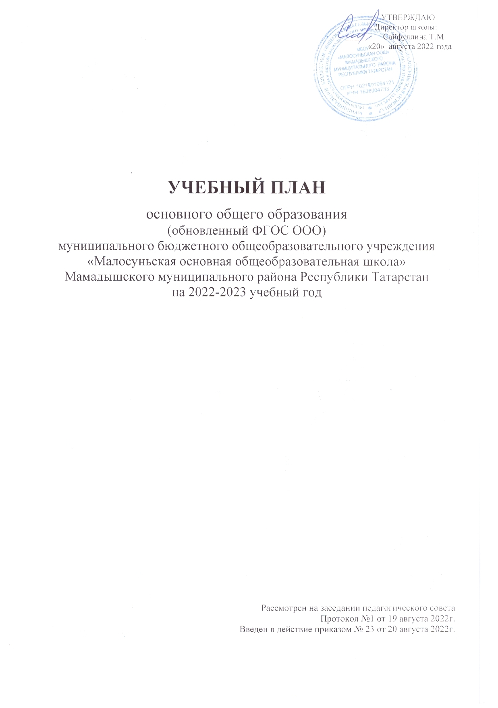
Пояснительная записка
к учебному плану основного общего образования
муниципального бюджетного общеобразовательного учреждения
«Малосуньская основная общеобразовательная школа» Мамадышского муниципального района Республики Татарстан, реализующего в 2022/2023 учебном году основную общеобразовательную программу в соответствии
с обновленным ФГОС ООО в 5 классе.

Учебный план муниципального бюджетного общеобразовательного учреждения «Малосуньская основная общеобразовательная школа» на 2022-2023 учебный год составлен на основе:
- Закона Российской Федерации от 29.12.2012 №273-Ф3 «Об образовании в Российской Федерации» (с изменениями и дополнениями);
- Закона Российской Федерации от 25.10.1991 № 1807-1 (ред. от 12.03.2014) «О языках народов Российской Федерации»;
- Закона Республики Татарстан от 22.07.2013 № 68-ЗРТ «Об образовании»;
- Закона Республики Татарстан о 28.07.2004 N 44-ЗРТ«О государственных языках Республики Татарстан и других языках в Республике Татарстан»;
- Приказ Министерства образования и науки Российской Федерации от 31 мая 2021г. №287 «Об утверждении Федерального государственного образовательного стандарта основного общего образования» (с изменениями и дополнениями от 18.07.2022 приказ №568 Министерства просвещения Российской Федерации),
- Порядка организации и осуществления образовательной деятельности по основным общеобразовательным программам - образовательным программам начального общего, основного общего и среднего общего образования, утвержденного приказом Министерства просвещения Российской Федерации от 22.03.2021г. № 115;
- Приказа Министерства просвещения Российской Федерации от 20 мая 2020г. №254 «Об утверждении федерального перечня учебников, допущенных к использованию при реализации имеющих государственную аккредитацию образовательных программ начального общего, основного общего, среднего общего образования организациями, осуществляющими образовательную деятельность»;
- Постановления Главного государственного санитарного врача РФ от 28.09.2020г. №28 «Об утверждении санитарных правил СП 2.4.3648-20 "Санитарно-эпидемиологические требования к организациям воспитания и обучения, отдыха и оздоровления детей и молодежи"»;
- Постановления Главного государственного санитарного врача РФ от 28.01.2021г. №2 «Об утверждении санитарных правил и норм СанПиН 1.2.3685-21 «Гигиенические нормативы и требования к обеспечению безопасности и (или) безвредности для человека факторов среды обитания»;
- Постановление Главного государственного санитарного врача РФ от 30 июня 2020 г. N16 «Об утверждении санитарно-эпидемиологических правил СП 3.1/2.4.3598-20 "Санитарно-эпидемиологические требования к устройству, содержанию и организации работы образовательных организаций и других объектов социальной инфраструктуры для детей и молодежи в условиях распространения новой коронавирусной инфекции (COVID-19)"
-Письмо Руководителя Федеральной службы по надзору в сфере защиты прав потребителей и благополучия человека А.Ю.Поповой от 10.08.2020 № 02/16335-2020-24 о подготовке образовательных организаций к приему детей с учетом требований санитарного законодательства, действующего в условиях распространения новой коронавирусной инфекции (COVID-19);
- Приказа Министерства просвещения Российской Федерации от 11.12.2020г. №712
«О внесении изменений в некоторые федеральные государственные образовательные стандарты общего образования по вопросам воспитания обучающихся».
- Приказ Министерства просвещения Российской Федерации от 02.08.2022 № 653 "Об утверждении федерального перечня электронных образовательных ресурсов, допущенных к использованию при реализации имеющих государственную аккредитацию образовательных программ начального общего, основного общего, среднего общего образования"
(Зарегистрирован 29.08.2022 № 69822)
- Приказа Министерства просвещения Российской Федерации от 18.07.2022 № 568
"О внесении изменений в федеральный государственный образовательный стандарт основного общего образования, утвержденный приказом Министерства просвещения Российской Федерации от 31 мая 2021 г. № 287".
- Примерной основной образовательной программой основного общего образования (одобрена решением федерального учебно-методического объединения по общему образованию, протокол от 18.03.2022 № 1/22).
- - Письмо Рособрнадзора от 20 июня 2018 года №05-192 «Об изучении родных языков из числа языков народов Российской Федерации»

Учебный план основного общего образования является частью образовательной программы основного общего образования МБОУ «Малосуньская ООШ» Мамадышского муниципального района РТ. В 5 классе учебный план реализуется в соответствии с требованиями обновленного ФГОС основного общего образования.
Учебный план состоит из двух частей: обязательной части и части, формируемой участниками образовательных отношений. Обязательная часть учебного плана определяет состав учебных предметов обязательных предметных областей. В соответствии с обновленным ФГОС ООО учебный план для 5 класса представлен следующими предметными областями: «Русский язык и литература», «Родной язык и родная литература», «Иностранные языки», «Математика и информатика», «Общественно-научные предметы», «Естественнонаучные предметы», «Искусство», «Технология», «Физическая культура и основы безопасности жизнедеятельности», «Основы духовно- нравственной культуры народов России».
Предметная область «Русский язык и литература» включает учебные предметы:
«Русский язык», «Литература». Изучение предметной области «Родной язык и родная литература» включает учебные предметы «Родной (татарский) язык», «Родная (татарская) литература». Предметная область «Иностранные языки» реализуется через учебный предмет «Иностранный язык» (английский). Предметная область «Математика и информатика» реализуется: в 5 классе через предмет «Математика». Предметная область «Общественно- научные предметы» представлена предметами: «История», «География». Предметная область «Естественнонаучные предметы» представлена предметом:«Биология». Предметная область «Искусство» включает в себя следующие учебные предметы: «Музыка», «Изобразительное искусство».
Предметная область «Технология» представлена учебным предметом «Технология». Обязательный минимум содержания основных образовательных программ учебного предмета «Технология» изучается в рамках следующих модулей: «Производство и технологии», «Технология обработки материалов и пищевых продуктов». Изучение учебного предмета «Технология» обеспечивает активное использование знаний, полученных при изучении других учебных предметов; формирование и развитие умений выполнения учебно-исследовательской и проектной деятельности; формированию представлений о социальных и этических аспектах научно-технического прогресса. При изучении учебного предмета «Технология» значительная роль отводится методу проектной деятельности, решению творческих задач, моделированию и конструированию.
Предметная область «Физическая культура и основы безопасности жизнедеятельности» представлена предметом: «Физическая культура». При реализации учебного плана количество часов на физическую культуру составляет 2 часа в неделю.
Часть учебного плана, формируемая участниками образовательных отношений, обеспечивает, реализацию образовательных потребностей и запросов обучающихся и родителей (законных представителей).
Часы, отводимые на часть, формируемой участниками образовательных отношений, использованы на увеличение количества часов для изучения предметов обязательной части учебного плана, для развития знаний, умений и навыков учащихся по предметам в 5 классе:
- 1 час в неделю на учебный предмет «Родная (татарская) литература»;
- 1 час в неделю на учебный предмет «Родной (татарский) язык».
- 1 час в неделю на учебный предмет «Основы духовно-нравственной культуры народов России» .
Продолжительность учебного года основного общего образования составляет 34 недели. При 6-дневной учебной неделе в 5 классе - 32 часа. Продолжительность урока - 45 минут.
План внеурочной деятельности является организационным механизмом реализации основной образовательной программы основного общего образования. Внеурочная деятельность выводится за рамки учебного плана, а ее количество не определяется в часах аудиторной нагрузки.
План внеурочной деятельности обеспечивает учет индивидуальных особенностей и потребностей, обучающихся через организацию внеурочной деятельности. Внеурочная деятельность организуется по направлениям развития личности:
- Информационно-просветительские занятия патриотической, нравственной и экологической направленности «Разговоры о важном»;
-Занятия по формированию функциональной грамотности обучающихся;
-Занятия, направленные на удовлетворение профориентационных интересов и потребностей обучающихся;
-Занятия, связанные с реализацией особых интеллектуальных и социокультурных потребностей обучающихся;
-Занятия, направленные на удовлетворение интересов и потребностей обучающихся в творческом и физическом развитии, помощь в самореализации, раскрытии и развитии способностей и талантов;
-Занятия, направленные на удовлетворение социальных интересов и потребностей обучающихся, на педагогическое сопровождение деятельности социально ориентированных ученических сообществ, детских общественных объединений, органов ученического самоуправления, на организацию совместно с обучающимися комплекса мероприятий воспитательной направленности.
Формы, периодичность и порядок текущего контроля успеваемости и промежуточной аттестации обучающихся определены положением по школе «О порядке текущего контроля успеваемости и промежуточной аттестации обучающихся»

УЧЕБНЫЙ ПЛАН
для 5 класса МБОУ «Малосуньская ООШ» Мамадышского муниципального района РТ

на 2022-2023 учебный год в соответствии с обновленным ФГОС ООО 2021
Предметные области | Учебные предметы, курсы  Классы | Количество часов в неделю
Предметные области | Учебные предметы, курсы  Классы | V | VI | VII | VIII | IX | Всего
 | Обязательная часть
Русский язык  и литература | Русский язык | 5 | 6 | 4 | 3 | 3 | 21
Русский язык  и литература | Литература | 3 | 3 | 2 | 2 | 3 | 13
Родной язык  и родная литература | Родной (татарский) язык | 2 | 2 | 1 | 1 | 1 | 7
Родной язык  и родная литература | Родная (татарская)  литература | 1 | 1 | 1 | 1 | 1 | 5
Иностранные языки | Иностранный язык  (английский) | 3 | 3 | 3 | 3 | 3 | 15
Математика  и информатика | Математика | 5 | 5 |  |  |  | 10
Математика  и информатика | Алгебра |  |  | 3 | 3 | 3 | 9
Математика  и информатика | Геометрия |  |  | 2 | 2 | 2 | 6
Математика  и информатика | Вероятность и статистика |  |  | 1 | 1 | 1 | 3
Математика  и информатика | Информатика |  |  | 1 | 1 | 1 | 3
Общественно-научные предметы | История | 2 | 2 | 2 | 2 | 2 | 10
Общественно-научные предметы | Обществознание |  | 1 | 1 | 1 | 1 | 4
Общественно-научные предметы | География | 1 | 1 | 2 | 2 | 2 | 8
Естественнонаучные предметы | Физика |  |  | 2 | 2 | 3 | 7
Естественнонаучные предметы | Химия |  |  |  | 2 | 2 | 4
Естественнонаучные предметы | Биология | 1 | 1 | 1 | 2 | 2 | 7
Искусство | Изобразительное искусство | 1 | 1 | 1 |  |  | 3
Искусство | Музыка | 1 | 1 | 1 | 1 |  | 4
Технология | Технология | 2 | 2 | 2 | 1 | 1 | 8
Физическая культура  и основы безопасности жизнедеятельности | Физическая культура | 2 | 2 | 2 | 2 | 2 | 10
Физическая культура  и основы безопасности жизнедеятельности | Основы безопасности  жизнедеятельности |  |  |  | 1 | 1 | 2
Итого |  | 29 | 31 | 32 | 33 | 34 | 159
Часть, формируемая участниками образовательных  отношений |  | 3 | 2 | 3 | 3 | 2 | 13
Основы духовно- нравственной культуры  народов России | Основы духовно- нравственной культуры  народов России | 1 |  |  |  |  | 1
Естественнонаучные  предметы | Биология |  |  | 1 |  |  | 1
Технология | Технология |  |  |  |  |  | 1
Родной язык  и родная литература | Родной (татарский) язык | 1 | 1 | 1 | 1 | 1 | 5
Родной язык  и родная литература | Родная литература  (татарская) | 1 | 1 | 1 | 1 | 1 | 5
Искусство | Изобразительное искусство |  |  |  | 1 |  | 1
Максимально допустимая недельная нагрузка  (при 6-дневной неделе) в соответствии  с действующими санитарными правилами и нормами |  | 32 | 33 | 35 | 36 | 36 | 172

Директор школы: Сайфуллина Т.М.
Приложение №1

Учебные предметы | Формы промежуточной аттестации
Учебные предметы | 5 кл
Русский язык | Контрольный диктант / Годовая отметка
Литература | Тестирование / Годовая отметка
Родной (татарский) язык | Контрольный диктант / Годовая отметка
Родная (татарская) литература | Проектная работа/ Годовая отметка
Иностранный язык  (английский язык) | Контрольная работа/ Годовая отметка
Математика | Контрольная работа/ Годовая отметка
История | Тестирование/ Годовая отметка
География | Тестирование / Годовая отметка
Биология | Проектная работа / Годовая отметка
Музыка | Устный опрос/ Годовая отметка
Изобразительное искусство | Тестирование / Годовая отметка
Технология | Проектная работа/ Годовая отметка
Физическая культура | Зачет/ Годовая отметка
Основы духовно-нравственной  культуры народов России | Тестирование/ Годовая отметка

Директор школы: Сайфуллина Т.М.

